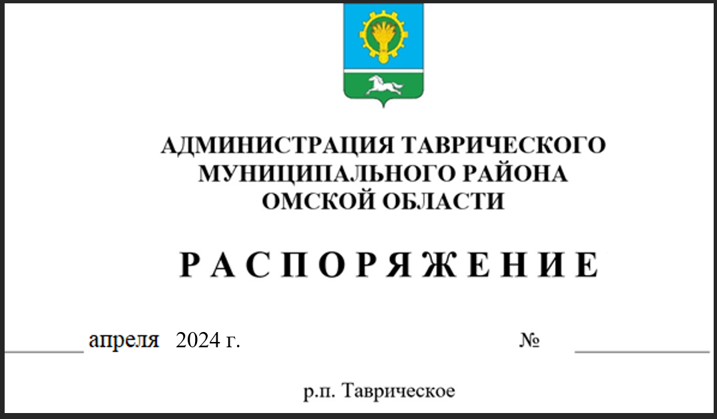

_______________ _______________

Р.п. Таврическое

О занесении на районную Доску Почета коллективов, работников организаций, учреждений, предприятий Таврического муниципального района по итогам работы за 2024 год

Рассмотрев итоги районного трудового соперничества работников агропромышленного комплекса по производству и заготовке продуктов полеводства и животноводства в 2024 году, представления руководителей и профсоюзных организаций, предприятий, организаций и учреждений района, в соответствии с Положением о занесении на районную Доску Почета коллективов, передовиков производства по Таврическому муниципальному району, утвержденному Решением Совета Таврического муниципального района от 23.07.2020 № 784, руководствуясь Постановлением Администрации Таврического муниципального района Омской области от 11.11. 2024 № 528 «О подведении итогов трудового соперничества сельских поселений, сельскохозяйственных организаций, крестьянских (фермерских) хозяйств, личных подсобных хозяйств, работников сельского хозяйства и перерабатывающей промышленности», Уставом Таврического муниципального района Омской области, п о с т а н о в л я ю:

1.За высокие производственные показатели по производству продукции растениеводства, животноводства и заготовке кормов в 2024 году признать победителями районного трудового соперничества с занесением на районную Доску Почета и вручением свидетельства следующие коллективы:

-в производстве зерна - ООО «Скиф» (директор Кисилев Виктор Викторович);

-в производстве молока и мяса - ООО «Рассвет» (директор Ошкина Светлана Валентиновна);

- в производстве кормов ООО Комплекс «Таврический» (директор Сташко Валентина Андреевна)

- в производстве овощей - ООО «Таврический овощевод» (директор Колесник Ольга Геннадьевна).

2.За высокие производственные показатели в трудовом соперничестве среди работников сельскохозяйственного производства района, активное участие в общественной жизни коллектива, недопущение нарушений трудовой дисциплины признать победителями с занесением на районную Доску Почета и вручением свидетельства следующих работников:

-Леонгардт Юрия Владимировича - Главу КХ «Темп» Пристанского сельского поселения;

-Огарь Сергея Владимировича – Главу личного подсобного хозяйства Луговского сельского поселения;

-Фомина Владимира Борисовича - тракториста-машиниста ООО «КАП Таврия»;

-Бакина Армана Кыдырбаевича - водителя ООО «КАП Таврия»;

-Чернявского Сергея Викторовича - механизатора ООО Комплекс «Таврический»;

-Фомичева Владимира Леонидовича – тракториста-машиниста ООО «Росток»;

-Сердюк Олесю Анатольевну - оператора машинного доения ООО «Рассвет»;

-Шалагина Сергея Геннадьевича – оператора по уходу за коровами ООО «Рассвет»;

-Шнякину Надежду Викторовну –оператора машинного доения ООО Комплекс «Таврический»;

- Рыженко Татьяну Николаевну – оператора на выращивании и откорме молодняка КРС старше 6 месяцев ООО «Рассвет»;

-Цибориус Ирину Николаевну – оператора по искусственному осеменению животных ООО «КАП Таврия»;

-Дрягину Ирину Николаевну – оператора машинного доения коров ООО "КАП Таврия";

-Редькина Сергея Сергеевича – тракториста-машиниста ООО Комплекс "Таврический".

3. За высокие производственные показатели по итогам работы в 2024 году признать победителями среди организаций, учреждений, предприятий и поселений муниципального района с занесением на районную Доску Почета с вручением свидетельства и выплатой денежной премии в размере 10 тысяч рублей:

-Бюджетное учреждение Омской области «Редакция газеты «Таврические новости» (главный редактор Тананайская Наталья Владимировна);

- Казенное учреждение Омской области «Социально-реабилитационный центр для несовершеннолетних Таврического района» (руководитель Чапала Наталья Владимировна);

-Муниципальное учреждение культуры «Центр народной культуры и досуга» Таврического муниципального района Омской области (директор Шикула Юлия Викторовна);

-Общеобразовательное учреждение «Веселорощинская школа» Таврического муниципального района Омской области (директор Надольская Наталья Петровна);

- Таврическое городское поселение (Глава поселения Ткаченко Артем Владимирович);

4.За высокие производственные показатели среди работников учреждений, организаций и предприятий района, активное участие в общественной жизни коллектива, недопущение нарушений трудовой и производственной дисциплины признать победителями с занесением на районную Доску Почета, вручением свидетельства и выплатой денежной премии в размере 5 тысяч рублей следующих работников:

-Астафурову Ларису Николаевну – заместителя главного врача по экспертизе временной нетрудоспособности БУЗОО «Таврическая центральная районная больница»;

-Вайтайтис Нину Николаевну – коменданта МУ «Хозяйственное управление Администрации Таврического муниципального района Омской области»;

-Жаворонок Юрия Михайловича – оператора ГРС ООО «Газпром Трансгаз Томск», участника специальной военной операции;

-Русских Александра Владимировича – индивидуального предпринимателя «Русских А.В.»;

-Нагаева Олжаса Мухамедгалимовича – электрогазосварщик ООО «Дибор», участник специальной военной операции;

-Бондаренко Владимира Анатольевича – Главу Любомировского сельского поселения;

-Дубинину Татьяну Викторовну – заведующую Карповской библиотекой МУК «Таврическая центральная межпоселенческая библиотека им.Рябинина К.А.» Таврического муниципального района Омской области;

-Темник Владимира Александровича – тренера – преподавателя МКУ «Центр физической культуры и спорта» Таврического муниципального района Омской области;

-Ливаднего Сергея Николаевича – машиниста насосной станции муниципального унитарного предприятия «Таврические оросительные системы»;

-Белик Людмилу Михайловну – методиста МУ Таврического муниципального района Омской области «Таврический краеведческий музей»;

-Рысник Галину Александровну – старшую медсестру Новоуральской участковой больницы БУЗОО «Таврическая центральная районная больница»;

-Коваленко Елену Николаевну – заместителя директора автономного стационарного учреждения социального обслуживания Омской области «Таврический дом-интернат для престарелых и инвалидов»;

-Вышитко Елену Викторовну – учителя истории и обществознания ОУ «Таврическая школа»;

5.Начальнику Управления культуры (Сумская С.В.) материалы о передовиках производства, коллективах, занесенных на районную Доску Почета опубликовать в средствах массовой информации.

6.Настоящее распоряжение вступает в силу с момента его подписания.

7.Контроль за исполнением настоящего распоряжения возложить на заместителя Главы Таврического муниципального района Омской области Виноградову Е.А.

Глава муниципального района И.А. Баннов